第４章 計画に関する成果目標の設定とサービス量の見込み

１ 成果目標について
国の基本指針や東京都の考え方に即し、区では、以下の項目について、成果目標を設定します。
（１）福祉施設の入所者の地域生活への移行

（ア）地域生活への移行者数
（イ）福祉施設の入所者数

（２）精神障害者が地域で安心して暮らせる支援体制の構築

支援体制の協議の場を設置
（５）障害児支援の提供体制の整備等
（ウ）医療的ケア児支援の関係機関協議の場を設置
（ア）障害児に対する地域支援体制の構築
①児童発達支援センターの設置
②保育所等訪問支援を利用できる体制の構築
（ア）福祉施設から一般就労への移行者数
（ウ）就労移行支援事業所ごとの就労移行率
（イ）重症心身障害児支援児童発達支援事業所等の確保
（エ）就労定着支援による職場定着率
（３）地域生活支援拠点等の整備
（４）福祉施設から一般就労への移行等

（イ）就労移行支援事業の利用者数

（１）福祉施設の入所者の地域生活への移行
（ア）地域生活への移行者数
【国の基本指針】
平成32年度(2020年度)までに、平成28年度（2016年度）末時点の福祉施設の入所者数の９％以上をグループホームや一般住宅等での地域生活へ移行

【江戸川区の目標】
第４期計画では、平成25年度(2013年度)末の福祉施設入所者396人から平成27年度(2015年度)から29年度(2017年度)の３年間で18人を地域生活へ移行することを目標としました。
平成27年度(2015年度)から29年度(2017年度)９月末までに累計９人がグループホーム等の地域生活へ移行しました。
区では、地域移行を進めているところですが、現在、入所している方については、長期入所している方も多く、高齢化及び重度化が進んでいます。平成28年度(2016年度)末現在、入所している方のうち、ご本人の状態を加味してグループホーム等への移行が可能と思われる方は11名います。
本計画では、平成28年度(2016年度)末の福祉施設入所者401人のうち、11人を平成30年度(2018年度)から32年度(2020年度)までの３年間で地域生活へ移行することを目標とします。

第４期 |  |  |  |  | 第５期
27年度  (2015年度)  （実績値） | 28年度  (2016年度)  （実績値） | 29年度  (2017年度)  (９月末まで実績値) | 27～29年度  (2015～2017年度)  （目標値） |  | 30～32年度  (2018～2020年度)  （目標値）
５人 | ４人  (累計９人) | ０人  (累計９人) | 累計18人 |  | 11人

（イ）福祉施設の入所者数
【国の基本指針】
平成32年度(2020年度)末までに、平成28年度(2016年度)末時点の福祉施設入所者数から２％以上削減

【江戸川区の目標】
第４期計画では、平成25年度(2013年度)末時点の福祉施設入所者数は396人でした。待機者数を勘案し、平成29年度（2017年度）末時点の福祉施設入所者数を414人にすることを目標としました。
平成29年度（2017年度）９月末現在の福祉施設入所者数は411人でした。また、入所待機者は身体障害の方は13人、知的障害の方は64人でした。
地域移行者数の目標を11人にする一方、重度化等により入所を望み待機している方がいますので、本計画では、平成32年度(2020年度)末の福祉施設入所者数を409人にすることを目標とします。

第４期 |  |  |  |  | 第５期
27年度末  (2015年度末)  （実績値） | 28年度末  (2016年度末)  （実績値） | 29年度  (2017年度)  (９月末実績値) | 29年度末  (2017年度末)  （目標値） |  | 32年度末  (2020年度末)  （目標値）
389人 | 401人 | 411人 | 414人 |  | 409人

（２）精神障害者が地域で安心して暮らせる支援体制の構築
【国の基本指針】
平成32年度(2020年度)末までに支援体制の協議の場を設置

【江戸川区の目標】
平成32年度(2020年度)末までに、現在ある精神保健福祉の会議体を整理し、精神障害のある方が地域の一員として安心して自分らしく暮らすことができる体制を整備するために、保健・医療・福祉関係者による協議体を設置することを目標とします。
参考 入院中の精神障害者の地域生活への移行について
国の指針に示されている成果目標のうち、「入院中の精神障害者の地域生活への移行」については、都道府県にて定めることとされています。目標値は東京都にて設定しますが、本計画では、今後の推計等を踏まえて、各サービスの見込量を設定しています。
区では、東京都との連携や各種サービスの充実等により、引き続き、入院中の精神障害者の地域移行の促進に努めていきます。
＜国の指針における目標＞
・平成32年度(2020年度)における入院後３カ月時点の退院率を69％以上
・平成32年度(2020年度)における入院後６カ月時点の退院率を84％以上
・平成32年度(2020年度)における入院後１年時点の退院率を90％以上
・精神病床における１年以上長期在院患者数を65歳以上、65歳未満それぞれ目標値を設定

（３）地域生活支援拠点等の整備
地域生活支援拠点とは、障害のある方の生活を地域全体で支えるサービスの提供体制です。
機能を１拠点に集約した拠点整備型と複数の機関が機能を分担する面的整備型があります。

【国の基本指針】
平成32年度(2020年度)末までに地域生活支援拠点等を１カ所整備

【江戸川区の目標】
障害のある方の地域移行を推進し、地域生活を支えるにあたり、平成32年度(2020年度)末までに、既存の相談窓口等の機能や施設を生かし、円滑な連携やネットワークを図る面的整備型の整備を目標とします。

＜地域生活支援拠点等 イメージ＞
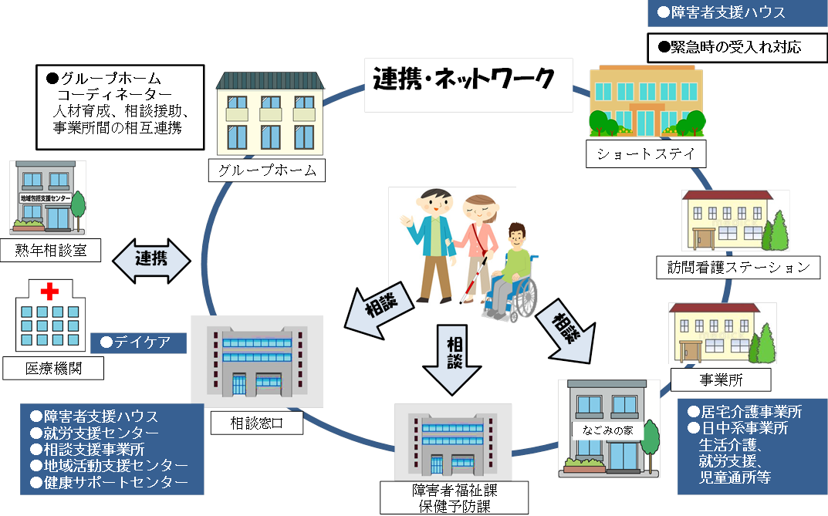

（４）福祉施設から一般就労への移行等
（ア）福祉施設から一般就労への移行者数
【国の基本指針】
平成32年度(2020年度)中に福祉施設から一般就労への移行者数を平成28年度(2016年度)実績の1.5倍以上

【江戸川区の目標】
第４期計画では、福祉施設から一般就労への移行者数を平成29年度（2017年度）１年間の実績を平成24年度(2012年度)実績24人の２倍である48人にすることを目標としました。
平成29年度(2017年度)４月から９月末までの福祉施設から一般就労への移行者数は43人でした。
障害者就労支援センターをはじめ、区内の各就労移行支援事業所では、毎年継続的に就労移行者を輩出しています。また、平成30年度(2018年度)より民間企業における障害者の法定雇用率が2.0％から2.2％へ引き上げになります。今後もこれまで同様の就労移行支援を行うと勘案し、本計画では、平成32年度(2020年度)中の福祉施設から一般就労への移行者数を国の基本指針と同様に平成28年度(2016年度)実績71人の1.5倍の106人にすることを目標とします。

第４期 |  |  |  |  | 第５期
27年度  (2015年度)  （実績値） | 28年度  (2016年度)  （実績値） | 29年度  (2017年度)  (９月末まで実績値) | 29年度  (2017年度)  （目標値） |  | 32年度  (2020年度)  （目標値）
87人 | 71人 | 43人 | 48人 |  | 106人

（イ）就労移行支援事業の利用者数
【国の基本指針】
平成32年度(2020年度)末における就労移行支援事業の利用者数を平成28年度(2016年度)末における利用者数の２割以上増加

【江戸川区の目標】
第４期計画では、就労移行支援事業の利用者数について平成29年度(2017年度)１年間の実績を平成25年度(2013年度)実績119人の６割以上増加した240人にすることを目標としました。
平成29年度(2017年度)９月末現在の就労移行支援事業の利用者数は184人でした。４月の就職に向けて、今後利用者数は増加することが予想されます。
就労を希望する方が増加する一方、就労移行支援事業所では、毎年一定数の就労移行者を輩出しているため、新規で利用する方以外の人数が大幅に増加することはないと思われます。本計画では、平成32年度(2020年度)中の就労移行支援事業の利用者数を国の基本指針と同様に平成28年度(2016年度)末の利用者数198人を２割以上増加した238人にすることを目標とします。

第４期 |  |  |  |  | 第５期
27年度末  (2015年度末)  （実績値） | 28年度末  (2016年度末)  （実績値） | 29年度  (2017年度)  (９月末実績値) | 29年度末  (2017年度末)  （目標値） |  | 32年度末  (2020年度末)  （目標値）
222人 | 198人 | 184人 | 240人 |  | 238人

（ウ）就労移行支援事業所ごとの就労移行率
【国の基本指針】
平成32年度(2020年度)末における就労移行支援事業所全体の５割以上の事業所が、就労移行率３割以上を達成

【江戸川区の目標】
第４期計画では、区内にある就労移行支援事業所全体の５割以上の事業所が就労移行率３割以上になることを目標としました。
平成29年度(2017年度)９月末現在の就労移行率３割以上の事業所は区内11事業所のうち２事業所でした。ただし、年度末に向けて就職移行者は増える見込みです。
区内の各就労移行事業所では毎年継続的に就労移行者を輩出しています。また、平成30年度(2018年度)より民間企業における障害者の法定雇用率が2.0％から2.2％へ引き上げになります。今後もこれまで同様の就労移行支援を行うと勘案し、本計画では、国の基本指針と同様に平成32年度(2020年度)末における区内就労移行支援事業所全体の５割以上の事業所が就労移行率３割以上を達成することを目標とします。

第４期 |  |  |  |  | 第５期
27年度末  (2015年度末)  （実績値） | 28年度末  (2016年度末)  （実績値） | 29年度  (2017年度)  (９月末実績値) | 29年度末  (2017年度末)  （目標値） |  | 32年度末  (2020年度末)  （目標値）
３施設／９施設  ３割以上 | ６施設／10施設  ６割以上 | ２施設／11施設  １割以上 | ５割以上 |  | ５割以上
（エ）就労定着支援による職場定着率
【国の基本指針】
各年度における就労定着支援による支援開始から１年後の職場定着率を８割以上

【江戸川区の目標】
就労定着支援は平成30年度(2018年度)より創設されたサービスです。
本計画では、創設の趣旨を鑑みて、平成31年度(2019年度)末及び平成32年度(2020年度)末において就労定着支援開始から１年後の職場定着率を国の基本指針と同様に８割以上達成することを目標とします。

第５期
31年度末  (2019年度末)  （目標値） | 32年度末  (2020年度末)  （目標値）
８割以上 | ８割以上

参考 障害者優先調達について
平成25年(2013年)4月の障害者優先調達法施行により、地方公共団体は、障害者就労施設等の受注の機会を確保するために、障害者就労施設等が供給する物品等に対する需要の増進等を図り、毎年度、障害者就労施設等からの物品等の調達方針を作成し、実績を公表することとされています。
区では、「江戸川区の障害者就労施設等からの物品等の調達方針」を策定し、方針に基づき、障害者就労施設等が受注可能な物品等について、調達の推進に努めていきます。

・28年度(2016年度) 区の障害者就労施設等からの調達実績 18,303,728円

（５）障害児支援の提供体制の整備等
第１期障害児福祉計画策定に伴い、成果目標を設定します。

（ア）障害児に対する地域支援体制の構築
①児童発達支援センターの設置
児童発達支援センターとは、児童福祉法第43条に規定された障害児の日常生活における基本的動作の指導や、独立自活に必要な知識技能の付与又は集団生活への適応のための訓練を行う障害児通所支援施設のひとつで、地域における中核的な施設です。

【国の基本指針】
平成32年度(2020年度)末までに児童発達支援センターを１カ所以上設置

【江戸川区の目標】
支援を必要とする障害児やその家族への相談、療育を行うと共に、障害児通所支援施設へ援助・助言等を行う中核的な療育支援施設として平成32年度(2020年度)末までに児童発達支援センターを1カ所設置することを目標とします。

②保育所等訪問支援を利用できる体制の構築
保育所等訪問支援とは、児童福祉法第６条の２の２第５項に規定された保育所等を訪問し、障害児とその他の児童との集団生活への適応のための専門的な支援を行う事業です。

【国の基本指針】
平成32年度(2020年度)末までに保育所等訪問支援を利用できる体制を構築

【江戸川区の目標】
平成32年度(2020年度)末までに児童発達支援センターを中心に障害児が保育所等に円滑に通えるように支援する体制を整えることを目標とします。

（イ）重症心身障害児支援児童発達支援事業所等の確保
【国の基本指針】
平成32年度(2020年度)末までに重症心身障害児を支援する児童発達支援事業所及び放課後等デイサービス事業所を１カ所以上確保

【江戸川区の目標】
平成29年(2017年)９月末現在、区内に重症心身障害児を支援する児童発達支援事業所は１カ所あります。
今後、療育を望む重症心身障害児が通えるように、平成32年度(2020年度)末までに重症心身障害児を支援する放課後等デイサービス事業所を１カ所以上確保することを目標とします。

（ウ）医療的ケア児支援の関係機関協議の場を設置
医療的ケア児とは、人工呼吸器を装着している障害児、その他の日常生活を営むために医療を要する状態にある障害児をいいます。

【国の基本指針】
平成30年度(2018年度)末までに医療的ケア児支援の保健、医療、障害福祉、保育、教育等関係機関の協議の場を設置

【江戸川区の目標】
医療的ケア児の支援に関し、実際に支援を行っている関係部署と連携し、平成30年度(2018年度)末までに保健、医療、障害福祉、保育、教育等関係機関の協議の場を設置することを目標とします。

＜医療的ケア児支援の関係機関協議の場 イメージ＞
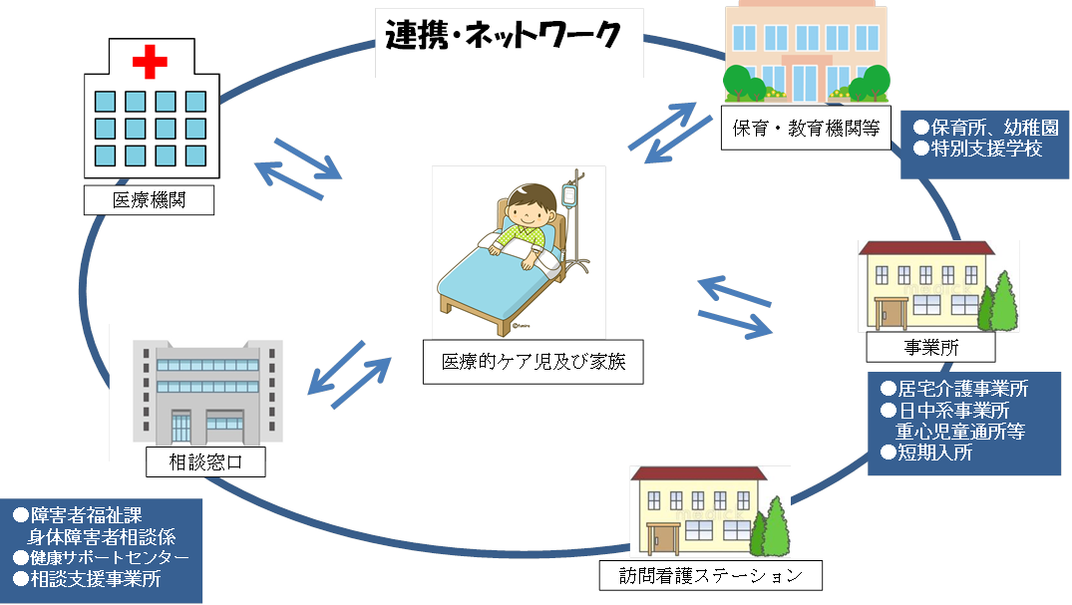

２ 障害福祉サービス等の見込量とその確保について

（１）見込量の設定について
本計画では、平成30年度(2018年度)から32年度(2020年度)までの各年度における障害福祉サービス、相談支援、障害児相談支援及び障害児通所支援について、その種類ごとに必要な量を見込み、適切な実施を図ります。
今後必要なサービス量については、国の基本指針や東京都の考え方を踏まえ、平成27年度(2015年度)から29年度（2017年度）のサービス利用実績に基づき、障害者手帳所持者数の推移、地域のサービス事業者の今後の取り組み方針等を勘案しながら、見込量を設定^{（注）}しています。
（注）見込量及び実績値は、各年度３月分（平成29年度(2017年度)の実績値は見込み）の数値です。
なお、相談支援については、実績値・見込量ともに、１月当たりの平均値です。

＜見込量の設定について イメージ＞
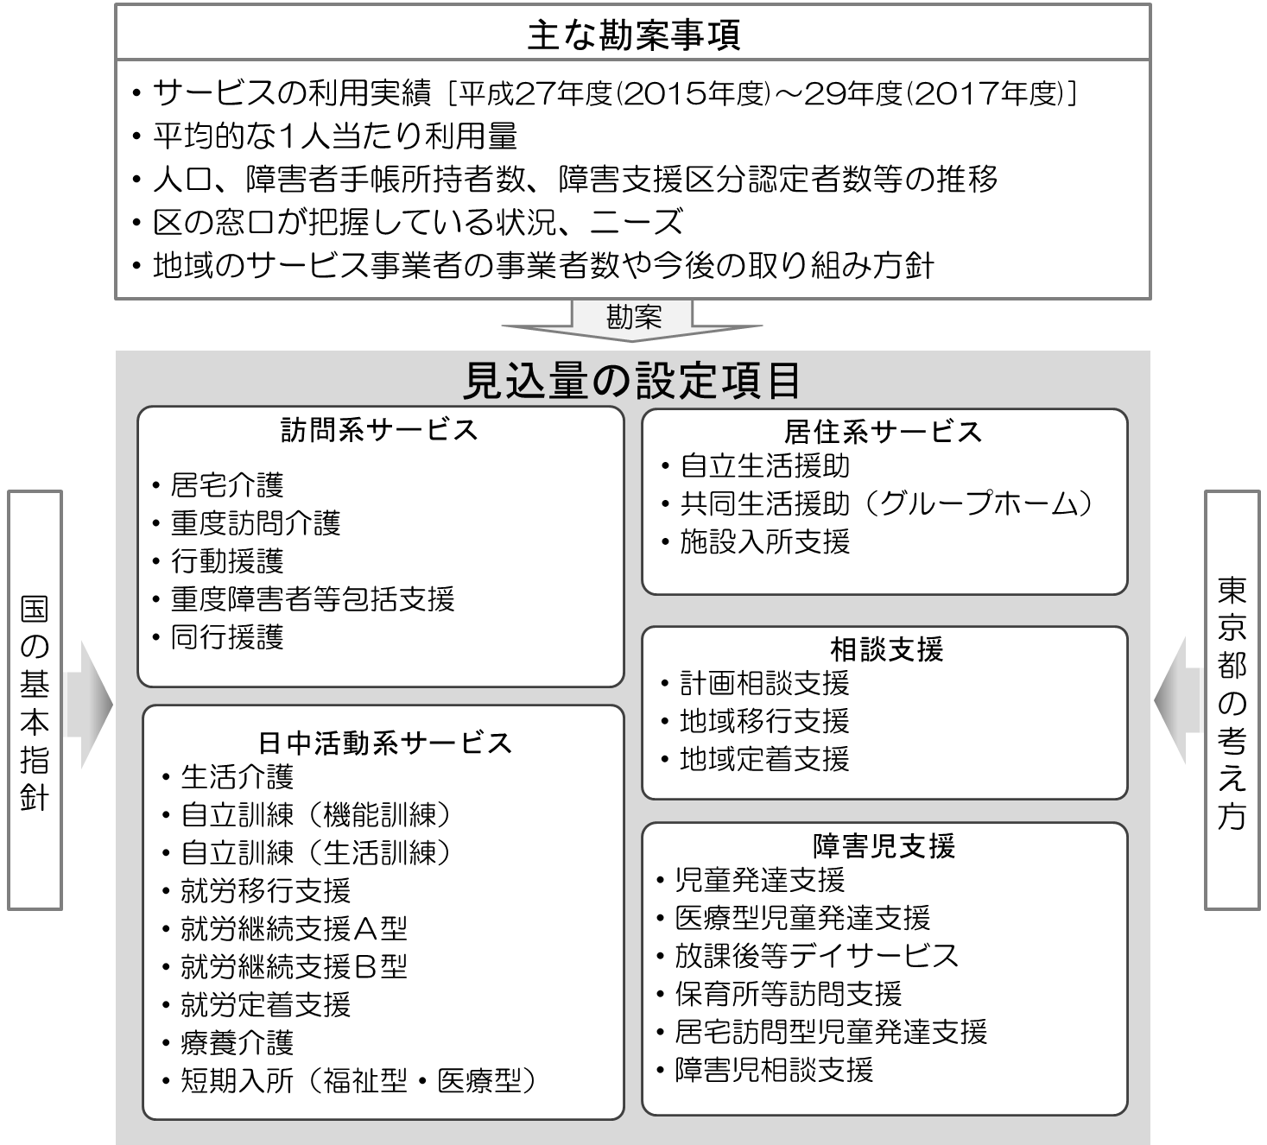

訪問系サービスの種類
① 居宅介護  ② 重度訪問介護  ③ 行動援護 | ④ 重度障害者等包括支援  ⑤ 同行援護

（２）訪問系サービス
見込量確保のための方策等

「居宅介護」は、精神障害で入院している方やグループホームを退居した方等の地域移行が進むことを鑑みて、増加すると見込みました。
「行動援護」は、実績は減少していますが、特別支援学校等を卒業し、サービスを新たに利用する方を見込みました。
「重度障害者等包括支援」は実績がなく、今後も利用者を見込みませんでした。
「同行援護」は、視覚障害のある方の外出の機会が増えることを鑑みて、増加すると見込みました。
施設や病院から地域生活への移行を推進していく上で、今後、訪問系サービスの果たす役割は、ますます大きくなることが予想されます。
障害のある方が、住み慣れた地域で日常生活を安心して送れるよう、民間事業者等と連携してサービス提供基盤の整備を推進し、訪問系サービス体制の充実を図ることにより、必要なサービス量の確保に努めます。また、事業者が適正なサービスを提供できるよう、情報提供等の支援を引き続き行っていきます。

＜訪問系サービス体制の充実 取り組みイメージ＞

区
事業者
（区を含む）
人材の質・量の両面の確保
サービス基盤の整備推進
適正なサービス提供
民間事業者等との連携を図る
情報提供等の事業者支援
必要な担い手の養成に努める
訪問系サービス体制の充実
地域における生活の維持・継続

各サービスの見込量

① 居宅介護
自宅で、入浴、排せつ、食事の介護等を行う「身体介護」と掃除、洗濯、買い物等の援助を行う「家事援助」等があります。

１月当たりの数値（各年度の３月分 29年度(2017年度)は実績見込値）
 | 実績 |  |  | 見込量
 | 27年度  (2015年度) | 28年度  (2016年度) | 29年度  (2017年度) | 30年度  (2018年度) | 31年度  (2019年度) | 32年度  (2020年度)
サービス量  (単位：時間分) | 14,713 | 13,319 | 15,191 | 15,805 | 16,473 | 17,205
利用者数  (単位：人) | 975 | 1,014 | 1,070 | 1,127 | 1,189 | 1,257

② 重度訪問介護
重度の肢体不自由または重度の知的障害もしくは精神障害により、日常生活全般に介護を必要とする方に、自宅で入浴、排せつ、食事の介護、外出時における移動支援等を総合的に行います。

１月当たりの数値（各年度の３月分 29年度(2017年度)は実績見込値）
 | 実績 |  |  | 見込量
 | 27年度  (2015年度) | 28年度  (2016年度) | 29年度  (2017年度) | 30年度  (2018年度) | 31年度  (2019年度) | 32年度  (2020年度)
サービス量  (単位：時間分) | 11,969 | 11,719 | 12,496 | 12,496 | 12,496 | 12,496
利用者数  (単位：人) | 39 | 40 | 41 | 41 | 41 | 41

③ 行動援護
自己判断能力が制限されている方が行動するときに、危険を回避するために必要な支援や外出支援を行います。

１月当たりの数値（各年度の３月分 29年度(2017年度)は実績見込値）
 | 実績 |  |  | 見込量
 | 27年度  (2015年度) | 28年度  (2016年度) | 29年度  (2017年度) | 30年度  (2018年度) | 31年度  (2019年度) | 32年度  (2020年度)
サービス量  (単位：時間分) | 614 | 570 | 560 | 645 | 675 | 740
利用者数  (単位：人) | 11 | 9 | 10 | 11 | 12 | 13

④ 重度障害者等包括支援
介護の必要性がとても高い方に、居宅介護等複数のサービスを包括的に行います。

１月当たりの数値（各年度の３月分 29年度(2017年度)は実績見込値）
 | 実績 |  |  | 見込量
 | 27年度  (2015年度) | 28年度  (2016年度) | 29年度  (2017年度) | 30年度  (2018年度) | 31年度  (2019年度) | 32年度  (2020年度)
サービス量  (単位：時間分) | 0 | 0 | 0 | 0 | 0 | 0
利用者数  (単位：人) | 0 | 0 | 0 | 0 | 0 | 0

⑤ 同行援護
視覚障害により、移動に著しい困難を有する方に対し、外出時に同行し、移動に
必要な情報の提供、移動の援護等の支援を行います。

１月当たりの数値（各年度の３月分 29年度(2017年度)は実績見込値）
 | 実績 |  |  | 見込量
 | 27年度  (2015年度) | 28年度  (2016年度) | 29年度  (2017年度) | 30年度  (2018年度) | 31年度  (2019年度) | 32年度  (2020年度)
サービス量  (単位：時間分) | 4,506 | 4,577 | 4,694 | 4,778 | 4,918 | 5,058
利用者数  (単位：人) | 163 | 166 | 169 | 172 | 177 | 182

日中活動系サービスの種類
① 生活介護  ② 自立訓練（機能訓練）  ③ 自立訓練（生活訓練）  ④ 就労移行支援  ⑤ 就労継続支援Ａ型 | ⑥ 就労継続支援Ｂ型  ⑦ 就労定着支援  ⑧ 療養介護  ⑨ 短期入所（福祉型・医療型）

（３）日中活動系サービス
見込量確保のための方策等

障害のある方の特性や利用希望により、様々な日中活動系のサービスがあります。
実績は全般的に増加傾向で推移しています。特別支援学校を卒業した方等の利用も鑑みて今後も増加すると見込みました。
「就労定着支援」は過去の就労移行支援事業所から就労移行した人数を鑑みて、見込みました。
区内には、区立、民間の通所施設があり、障害のある方の身近な地域における日中活動の場としての機能を果たしています。
引き続き、サービス提供事業者との連携・調整により、必要なサービス量の確保に努めるとともに、障害のある方が必要とする日中活動系サービスの充実を図ります。
また、中・重度の知的障害者や医療的ケアが必要な方が今後も増加傾向にあることを踏まえ、施設の基盤整備に取り組んでいきます。

＜日中活動系サービスの充実に向けて 取り組みイメージ＞

必要なサービス量の確保
生活介護施設等の基盤整備
サービス提供事業者との連携・調整
日中活動系サービスの充実
身近な地域における日中活動の場の確保
民間事業者の事業所開設への支援

各サービスの見込量

① 生活介護
日常生活全般に介護を必要とする方に、昼間、入浴、排せつ、食事の介護等を行うとともに、創作的活動または生産活動の機会を提供します。

１月当たりの数値（各年度の３月分 29年度(2017年度)は実績見込値）
 | 実績 |  |  | 見込量
 | 27年度  (2015年度) | 28年度  (2016年度) | 29年度  (2017年度) | 30年度  (2018年度) | 31年度  (2019年度) | 32年度  (2020年度)
サービス量  (単位：人日分) | 19,532 | 20,658 | 21,060 | 21,736 | 22,532 | 23,308
利用者数  (単位：人) | 1,008 | 1,061 | 1,097 | 1,132 | 1,173 | 1,213

② 自立訓練（機能訓練）
自立した日常生活または社会生活ができるよう、一定期間、身体機能の向上のために必要な訓練を行います。

１月当たりの数値（各年度の３月分 29年度(2017年度)は実績見込値）
 | 実績 |  |  | 見込量
 | 27年度  (2015年度) | 28年度  (2016年度) | 29年度  (2017年度) | 30年度  (2018年度) | 31年度  (2019年度) | 32年度  (2020年度)
サービス量  (単位：人日分) | 40 | 22 | 22 | 51 | 51 | 51
利用者数  (単位：人) | 5 | 1 | 1 | 3 | 3 | 3

③ 自立訓練（生活訓練）
自立した日常生活または社会生活ができるよう、一定期間、生活能力の向上のために必要な訓練を行います。

１月当たりの数値（各年度の３月分 29年度(2017年度)は実績見込値）
 | 実績 |  |  | 見込量
 | 27年度  (2015年度) | 28年度  (2016年度) | 29年度  (2017年度) | 30年度  (2018年度) | 31年度  (2019年度) | 32年度  (2020年度)
サービス量  (単位：人日分) | 470 | 512 | 600 | 612 | 624 | 636
利用者数  (単位：人) | 34 | 40 | 42 | 43 | 44 | 45

④ 就労移行支援
一般企業等への就労を希望する方に、一定期間、就労に必要な知識及び能力の向上のために必要な訓練を行います。

１月当たりの数値（各年度の３月分 29年度(2017年度)は実績見込値）
 | 実績 |  |  | 見込量
 | 27年度  (2015年度) | 28年度  (2016年度) | 29年度  (2017年度) | 30年度  (2018年度) | 31年度  (2019年度) | 32年度  (2020年度)
サービス量  (単位：人日分) | 3,460 | 3,233 | 3,426 | 3,724 | 3,954 | 3,954
利用者数  (単位：人) | 222 | 198 | 207 | 224 | 238 | 238

⑤ 就労継続支援Ａ型
利用者と事業所が雇用契約を結び、就労の機会の提供を受け、生産活動その他の
活動の機会を通じて、知識や能力の向上のために必要な訓練を行います。

１月当たりの数値（各年度の３月分 29年度(2017年度)は実績見込値）
 | 実績 |  |  | 見込量
 | 27年度  (2015年度) | 28年度  (2016年度) | 29年度  (2017年度) | 30年度  (2018年度) | 31年度  (2019年度) | 32年度  (2020年度)
サービス量  (単位：人日分) | 1,781 | 2,465 | 2,745 | 2,766 | 2,787 | 2,808
利用者数  (単位：人) | 95 | 131 | 145 | 146 | 147 | 148

⑥ 就労継続支援Ｂ型
継続した就労の機会の提供を受け、職場内訓練、雇用への移行支援等のサービスを行います。年齢が高く雇用が困難な障害者も対象となります。

１月当たりの数値（各年度の３月分 29年度(2017年度)は実績見込値）
 | 実績 |  |  | 見込量
 | 27年度  (2015年度) | 28年度  (2016年度) | 29年度  (2017年度) | 30年度  (2018年度) | 31年度  (2019年度) | 32年度  (2020年度)
サービス量  (単位：人日分) | 13,114 | 13,762 | 15,480 | 16,733 | 18,180 | 19,564
利用者数  (単位：人) | 757 | 813 | 903 | 984 | 1,077 | 1,170

⑦ 就労定着支援
平成30年度(2018年度)より創設された新しいサービスです。
一般就労へ移行した障害のある方について、就労に伴う生活面の課題に対し、就労の継続を図るため、企業や自宅等へ訪問等を行い、連絡調整や指導・助言等を行います。

１月当たりの数値（各年度の３月分）
 | 実績 |  |  | 見込量
 | 27年度  (2015年度) | 28年度  (2016年度) | 29年度  (2017年度) | 30年度  (2018年度) | 31年度  (2019年度) | 32年度  (2020年度)
サービス量  (単位：人日分) |  |  |  | 238 | 356 | 474
利用者数  (単位：人) |  |  |  | 119 | 178 | 237

⑧ 療養介護
医療的ケアと常時介護を必要とする方に、医療機関で機能訓練、療養上の管理、看護、介護及び日常生活の世話を行います。

１月当たりの数値（各年度の３月分 29年度(2017年度)は実績見込値）
 | 実績 |  |  | 見込量
 | 27年度  (2015年度) | 28年度  (2016年度) | 29年度  (2017年度) | 30年度  (2018年度) | 31年度  (2019年度) | 32年度  (2020年度)
サービス量  (単位：人日分) | 1,580 | 1,612 | 1,643 | 1,674 | 1,705 | 1,736
利用者数  (単位：人) | 51 | 52 | 53 | 54 | 55 | 56

⑨ 短期入所
自宅で介護する方が、病気の場合等に、施設で短期間、夜間も含め入浴、排せつ、食事の介護を行います。短期入所は、福祉型（障害者支援施設等において実施）と医療型（病院、診療所等において実施）の2つがあります。
（注）国の基本指針により、見込量は、福祉型と医療型に分けて設定することとされています。

【福祉型】
１月当たりの数値（各年度の３月分 29年度(2017年度)は実績見込値）
 | 実績 |  |  | 見込量
 | 27年度  (2015年度) | 28年度  (2016年度) | 29年度  (2017年度) | 30年度  (2018年度) | 31年度  (2019年度) | 32年度  (2020年度)
サービス量  (単位：人日分) | 1,454 | 1,647 | 1,814 | 1,899 | 1,974 | 2,049
利用者数  (単位：人) | 127 | 133 | 144 | 151 | 156 | 161

【医療型】
１月当たりの数値（各年度の３月分 29年度(2017年度)は実績見込値）
 | 実績 |  |  | 見込量
 | 27年度  (2015年度) | 28年度  (2016年度) | 29年度  (2017年度) | 30年度  (2018年度) | 31年度  (2019年度) | 32年度  (2020年度)
サービス量  (単位：人日分) | 175 | 216 | 220 | 220 | 220 | 220
利用者数  (単位：人) | 23 | 27 | 28 | 28 | 28 | 28

居住系サービスの種類
① 自立生活援助
② 共同生活援助（グループホーム）
③ 施設入所支援

（４）居住系サービス
見込量確保のための方策等

「自立生活援助」は、グループホームを退居する等、単身生活へ移行する人数を潜在的なニーズを鑑みて見込みました。
「共同生活援助（グループホーム）」は、今後増加する事業所数を鑑みて見込みました。
「施設入所支援」は、現在の施設入所待機者と平成32年度(2020年度)末までに地域移行する方を鑑みて既存の施設への入所者数を見込みました。
地域生活への移行や障害のある方やその家族の高齢化に伴う「親亡き後」の課題に対応するためには、地域における居住の場を拡大し、適切に確保する必要があります。
このため、共同生活援助（グループホーム）の充実を図ります。民間事業者への情報提供や整備に関する相談、区内への誘致等を通じて、グループホーム設置を促進し、居住の場の確保に努めます。
施設入所支援については、グループホーム等での対応が困難な方等の施設入所が真に必要とされる方が、必要なサービスを受けることができるよう、サービス量の確保に努めます。

各サービスの見込量

① 自立生活援助
平成30年度(2018年度)より創設された新しいサービスです。
障害のある方の一人暮らしに必要な理解力や生活力を補うために、定期的な居宅訪問等必要な支援を行います。

１月当たりの数値（各年度の３月分）
 | 実績 |  |  | 見込量
 | 27年度  (2015年度) | 28年度  (2016年度) | 29年度  (2017年度) | 30年度  (2018年度) | 31年度  (2019年度) | 32年度  (2020年度)
利用者数  (単位：人) |  |  |  | 39 | 45 | 50

② 共同生活援助（グループホーム）
共同生活を行う住居で、夜間や休日に、相談や入浴、排せつ、食事の介護等の日常生活上の援助を行います。

１月当たりの数値（各年度の３月分 29年度(2017年度)は実績見込値）
 | 実績 |  |  | 見込量
 | 27年度  (2015年度) | 28年度  (2016年度) | 29年度  (2017年度) | 30年度  (2018年度) | 31年度  (2019年度) | 32年度  (2020年度)
利用者数  (単位：人) | 389 | 406 | 427 | 445 | 463 | 476

③ 施設入所支援
施設に入所する方に、夜間や休日、入浴、排せつ、食事の介護等を行います。

１月当たりの数値（各年度の３月分 29年度(2017年度)は実績見込値）
 | 実績 |  |  | 見込量
 | 27年度  (2015年度) | 28年度  (2016年度) | 29年度  (2017年度) | 30年度  (2018年度) | 31年度  (2019年度) | 32年度  (2020年度)
利用者数  (単位：人) | 389 | 401 | 408 | 410 | 411 | 409

（５）相談支援
相談支援の種類
① 計画相談支援
② 地域移行支援
③ 地域定着支援
見込量確保のための方策等

相談支援サービスは、障害福祉サービスの適切な利用援助の推進を図ること、特別支援学校等を卒業した方が新たに日中活動系のサービスを利用すること及び精神障害のある方が地域生活へ移行する人数が増加することを鑑みて、増加傾向で見込みました。
障害のある方の地域での生活を支え、抱える課題の解決や適切なサービス利用を促進するには、ケアマネジメントによる継続した支援を行う体制を整えることが必要です。
「計画相談支援」については、サービス等利用計画の作成が必要とする方が、適切に相談支援事業所を利用できるよう、人材育成・体制の充実に努めます。
また、「地域移行支援」「地域定着支援」については、施設や病院から地域生活へ移行し、安心して生活を継続するために必要な相談支援を受けることができるよう、体制の充実を図り、グループホーム等の居住の場の確保に関する取り組みとともに、地域生活への移行及び定着を推進します。

＜相談支援体制の充実 取り組みイメージ＞
相談支援事業者の確保の取り組み
【相談支援体制の充実】
■計画相談
・指定特定相談支援事業所
■障害児相談支援
・障害児相談支援事業所
■地域移行支援・地域定着支援
・指定一般相談支援事業所

相談支援事業者に対する支援充実
⇒事業者連絡会や研修会等の実施
・情報や課題の共有
・相談支援事業所間のネットワークづくり
⇒実績・スキルの高い事業者に対する開設の
働きかけ
各サービスの見込量
① 計画相談支援
障害福祉サービスを適切に利用することができるよう、利用者の依頼を受けた指定特定相談支援事業者が、サービス提供事業者等と連絡・調整を行い、サービス等利用計画を作成します。さらに、一定期間ごとにモニタリングを実施し、必要に応じて、サービス等利用計画の見直し、変更等を行います。

１月当たりの数値（各年度の１月当たりの平均値 29年度は実績見込値）
 | 実績 |  |  | 見込量
 | 27年度  (2015年度) | 28年度  (2016年度) | 29年度  (2017年度) | 30年度  (2018年度) | 31年度  (2019年度) | 32年度  (2020年度)
利用者数  (単位：人) | 406 | 570 | 699 | 793 | 886 | 980

② 地域移行支援
障害者支援施設等福祉施設の入所者または精神科病院に入院している方が、住居の確保その他の地域における生活に移行するための活動に関する相談を行います。

１月当たりの数値（各年度の１月当たりの平均値 29年度は実績見込値）
 | 実績 |  |  | 見込量
 | 27年度  (2015年度) | 28年度  (2016年度) | 29年度  (2017年度) | 30年度  (2018年度) | 31年度  (2019年度) | 32年度  (2020年度)
利用者数  (単位：人) | 12 | 11 | 14 | 15 | 17 | 18

③ 地域定着支援
施設からの退所、病院からの退院、家族との同居からひとり暮らしに移行した方等地域生活が不安定な方に対し、連絡体制を常時確保し、障害の特性に起因して生じた緊急の事態等に相談、緊急訪問、緊急対応等の便宜を供与します。

１月当たりの数値（各年度の１月当たりの平均値 29年度は実績見込値）
 | 実績 |  |  | 見込量
 | 27年度  (2015年度) | 28年度  (2016年度) | 29年度  (2017年度) | 30年度  (2018年度) | 31年度  (2019年度) | 32年度  (2020年度)
利用者数  (単位：人) | 61 | 76 | 86 | 96 | 106 | 116

（６）障害児支援
障害児支援の種類
① 児童発達支援  ② 医療型児童発達支援  ③ 放課後等デイサービス | ④ 保育所等訪問支援  ⑤ 居宅訪問型児童発達支援  ⑥ 障害児相談支援
見込量確保のための方策等

障害を持つ子ども達が、地域で家族とともに健やかに成長するためには、障害児及びその家族に対して、乳幼児期から一貫した効果的な支援を身近な場所で提供する体制の構築が必要です。
ライフステージに応じた切れ目のない支援を提供できるよう、関係機関の連携・協力体制の強化により、障害児支援体制の基盤整備を図るとともに、障害の程度や種別で特に不足している事業所の開設を推進していきます。

＜障害児支援体制の基盤整備における連携・協力体制 イメージ＞
（主な分野）
（主な取り組み）
■乳幼児健診・経過観察等の充実による早期発見
■保護者に対する早期支援の実施（気づきの段階からの支援）
■多様な保育サービスや療育の場の充実
子育て
母子保健
■早期治療の実施
■医療的ケアが必要な重度の障害児に対する支援の強化
医療
■就学相談の充実
■特別支援教育の推進
■特別支援学校との連携推進

教育
■障害福祉サービス等の充実と必要量の確保のための連携推進
■相談支援体制の充実
■障害児虐待の早期発見・早期対応

福祉
関係機関の連携・協力体制強化
各サービスの見込量

① 児童発達支援
未就学の障害児に、日常生活における基本的な動作の指導、集団生活への適応訓練等を行います。

１月当たりの数値（各年度の３月分 29年度(2017年度)は実績見込値）
 | 実績 |  |  | 見込量
 | 27年度  (2015年度) | 28年度  (2016年度) | 29年度  (2017年度) | 30年度  (2018年度) | 31年度  (2019年度) | 32年度  (2020年度)
サービス量  (単位：人日分) | 3,825 | 5,288 | 6,788 | 7,412 | 7,756 | 8,116
利用者数  (単位：人) | 587 | 696 | 826 | 904 | 947 | 992

② 医療型児童発達支援
上肢、下肢又は体幹の機能の障害のある児童に、日常生活における基本的な動作の指導、集団生活への適応訓練及び治療を行います。

１月当たりの数値（各年度の３月分 29年度(2017年度)は実績見込値）
 | 実績 |  |  | 見込量
 | 27年度  (2015年度) | 28年度  (2016年度) | 29年度  (2017年度) | 30年度  (2018年度) | 31年度  (2019年度) | 32年度  (2020年度)
サービス量  (単位：人日分) | 45 | 25 | 40 | 40 | 40 | 40
利用者数  (単位：人) | 8 | 7 | 8 | 8 | 8 | 8

③ 放課後等デイサービス
特別支援学校、特別支援学級等に就学中の障害児に対して、放課後や夏休み等の長期休暇中において、生活能力向上のための訓練等を継続的に行います。
１月当たりの数値（各年度の３月分 29年度(2017年度)は実績見込値）
 | 実績 |  |  | 見込量
 | 27年度  (2015年度) | 28年度  (2016年度) | 29年度  (2017年度) | 30年度  (2018年度) | 31年度  (2019年度) | 32年度  (2020年度)
サービス量  (単位：人日分) | 7,775 | 10,932 | 14,319 | 支給決定日数の合計（上限値）
利用者数  (単位：人) | 667 | 894 | 1,199 | 特別支援学校、特別支援学級、  特別支援教室、普通学級の手帳所持者の対象児数（上限値）

④ 保育所等訪問支援
保育所等を利用中の障害児に、訪問支援員が保育所等を訪問し、保育所等における集団生活の適応のための専門的な支援を行います。

１月当たりの数値（各年度の３月分 29年度(2017年度)は実績見込値）
 | 実績 |  |  | 見込量
 | 27年度  (2015年度) | 28年度  (2016年度) | 29年度  (2017年度) | 30年度  (2018年度) | 31年度  (2019年度) | 32年度  (2020年度)
サービス量  (単位：人日分) | 3 | 4 | 5 | 5 | 5 | 5
利用者数  (単位：人) | 2 | 2 | 3 | 3 | 3 | 3

⑤ 居宅訪問型児童発達支援
平成30年度(2018年度)より創設された新しいサービスです。
重度の障害等により外出が困難な障害児に対し、居宅を訪問して発達支援を提供します。

１月当たりの数値（各年度の３月分）
 | 実績 |  |  | 見込量
 | 27年度  (2015年度) | 28年度  (2016年度) | 29年度  (2017年度) | 30年度  (2018年度) | 31年度  (2019年度) | 32年度  (2020年度)
サービス量  (単位：人日分) |  |  |  | 10 | 15 | 20
利用者数  (単位：人) |  |  |  | 2 | 3 | 4

⑥ 障害児相談支援
障害児が、障害児通所支援のサービスを適切に利用することができるよう、利用者の依頼を受けた障害児相談支援事業者が、サービス提供事業者等と連絡・調整を行い、障害児支援利用計画を作成します。さらに、一定期間ごとにモニタリングを実施し、必要に応じて、障害児支援利用計画の見直し、変更等を行います。

１月当たりの数値（各年度の１月当たりの平均値 29年度は実績見込値）
 | 実績 |  |  | 見込量
 | 27年度  (2015年度) | 28年度  (2016年度) | 29年度  (2017年度) | 30年度  (2018年度) | 31年度  (2019年度) | 32年度  (2020年度)
利用者数  (単位：人) | 156 | 235 | 496 | 595 | 684 | 754

